Αθήνα, 7 Αυγούστου 2025

ΣΗΜΕΙΩΜΑ

**Με θετικό πρόσημο έκλεισε το πρώτο εξάμηνο, χωρίς τα πετρελαιοειδή**

Σύμφωνα με ανάλυση του Πανελληνίου Συνδέσμου Εξαγωγέων και του Κέντρου Εξαγωγικών Ερευνών και Μελετών (ΚΕΕΜ), επί των προσωρινών στοιχείων της ΕΛ-ΣΤΑΤ, **οι εξαγωγές μειώθηκαν, κατά το μήνα Ιούνιο του 2025 καθώς περιορίστηκαν, κατά 358,7 εκ. ευρώ ή κατά -8,3%** και ανήλθαν σε 3,94 δισ. ευρώ έναντι 4,30 δισ. ευρώ κατά τον ίδιο μήνα του έτους 2024. **Εξαιρουμένων των πετρελαιοειδών, έχουμε αύξηση (3.7%),** με αποτέλεσμα οι εξαγωγές να αγγίξουν τα 3,07 δισ. ευρώ από 2,96 δισ. ευρώ, **δηλαδή διευρύνθηκαν κατά 108.8 εκατ. ευρώ**.

|  |  |  |  |
| --- | --- | --- | --- |
| **Εμπορικό Ισοζύγιο (Ιούνιος 2025)** | | | |
| **Εμπορικό Ισοζύγιο (συνολικά)** | **Αξία 2024 (εκατ. ευρώ)\*** | **Αξία 2025 (εκατ. ευρώ)\*** | **Μεταβολή %** |
| Εισαγωγές | 6.657,2 | 7.080,6 | 6,4% |
| Εξαγωγές | 4.301,7 | 3.943,0 | -8,3% |
| Εμπορικό Ισοζύγιο | -2.355,5 | -3.137,6 | 33,2% |
| **Εμπορικό Ισοζύγιο (χωρίς πετρελαιοειδή)** | **Αξία 2024 (εκατ. ευρώ)\*** | **Αξία 2025 (εκατ. ευρώ)\*** | **Μεταβολή %** |
| Εισαγωγές | 5.167,9 | 5.728,8 | 10,9% |
| Εξαγωγές | 2.959,3 | 3.068,1 | 3,7% |
| Εμπορικό Ισοζύγιο | -2.208,6 | -2.660,7 | 20,5% |

ΠΗΓΗ: ΠΣΕ-ΚΕΕΜ *Ανάλυση επί των εκτιμήσεων μηνός της ΕΛ-ΣΤΑΤ

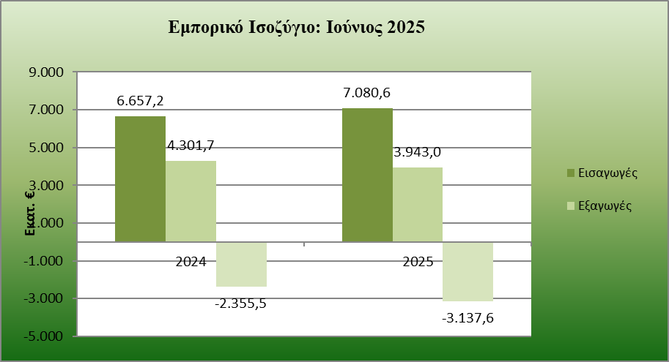

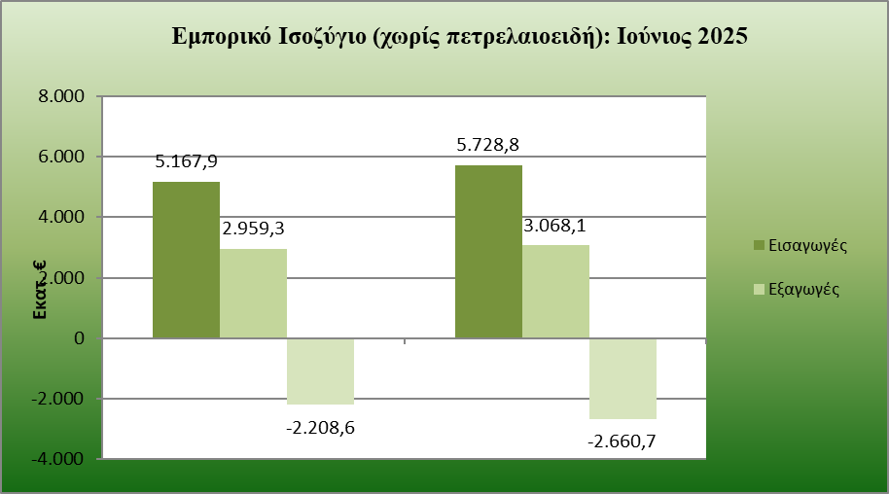

**Οι εισαγωγές διευρύνθηκαν τον Ιούνιο του 2025 (6,4% ή 423,4 εκ. €)** και άγγιξαν τα 7.08 δισ. ευρώ έναντι 6,66 δισ. ευρώ κατά τον ίδιο μήνα του έτους 2024. Εξαιρουμένων των πετρελαιοειδών, οι εισαγωγές αγαθών διαμορφώθηκαν σε 5,73 δισ. ευρώ από 5,17 δισ. ευρώ, δηλαδή αυξήθηκαν κατά 560,9 εκ. ευρώ ή κατά 10,9%.

Ως αποτέλεσμα των παραπάνω κινήσεων, **το εμπορικό έλλειμμα διογκώθηκε εντυπωσιακά τον εξεταζόμενο μήνα** του 2025 κατά 782,1 εκ. ευρώ ή **κατά 33,2%**, στα 3,14 δισ. ευρώ από 2,36 δισ. ευρώ τον αντίστοιχο μήνα του 2024. Χωρίς τα πετρελαιοειδή καταγράφεται μικρότερη αύξηση του εμπορικού ελλείμματος, κατά 452,1 εκ. ευρώ (20,5%).

Όσον αφορά **τις εξαγωγές συνολικά στο διάστημα Ιανουαρίου-Ιουνίου μειώθηκαν κατά -4,9%** και άγγιξαν τα 24,11 δισ. ευρώ από 25,36 δισ. ευρώ, μειώθηκαν δηλαδή κατά 1,25 δις.€, σε σχέση με την αντίστοιχη περίοδο του 2024.

Χωρίς **τα πετρελαιοειδή, οι εξαγωγές για το πρώτο εξάμηνο του 2025** διαμορφώθηκαν στα 18,75 δισ. ευρώ από 17,77 δισ. ευρώ, δηλαδή είναι αυξημένες κατά 974,7 εκ. ευρώ ή **κατά 5,5%.**

**Οι εισαγωγές** (συμπεριλαμβανομένων των πετρελαιοειδών) **στην περίοδο Ιανουαρίου –Ιουνίου 2025 μειώθηκαν, καθώς περιορίστηκαν κατά 1,47 δισ. ευρώ ή κατά -3,5%,** με τη συνολική τους αξία να διαμορφώνεται στα 40,66 δισ. ευρώ έναντι 42,12 δισ. ευρώ κατά την αντίστοιχη περίοδο του 2024. **Εξαιρουμένων των πετρελαιοειδών**, οι εισαγωγές αυξήθηκαν και άγγιξαν τα 32,70 δισ. ευρώ από 31,25 δισ. ευρώ, δηλαδή ενισχύθηκαν κατά 1,45 δις. ευρώ ή **κατά 4,7%.**

**Ως αποτέλεσμα των παραπάνω, το εμπορικό έλλειμμα στο πρώτο εξάμηνο του 2025 μειώθηκε ελαφρώς, κατά -1,3%,** στα 16,54 δισ. ευρώ από 16,76 δισ. ευρώ το πρώτο εξάμηνο του 2024. **Χωρίς τα πετρελαιοειδή, το εμπορικό έλλειμμα αυξήθηκε κατά 3,6%** και άγγιξε τα 13,96 δισ. ευρώ από 13,48 δισ. ευρώ, δηλαδή αυξήθηκε κατά 479,7 εκ. ευρώ.

|  |  |  |  |
| --- | --- | --- | --- |
| **Εμπορικό Ισοζύγιο (Ιανουάριος-Ιούνιος 2025)** | | | |
| **Εμπορικό Ισοζύγιο (συνολικά)** | **Αξία 2024 (εκατ. ευρώ)\*** | **Αξία 2025 (εκατ. ευρώ)\*** | **Μεταβολή %** |
| Εισαγωγές | 42.122,1 | 40.656,7 | -3,5% |
| Εξαγωγές | 25.360,3 | 24.113,2 | -4,9% |
| Εμπορικό Ισοζύγιο | -16.761,8 | -16.543,5 | -1,3% |
| **Εμπορικό Ισοζύγιο (χωρίς πετρελαιοειδή)** | **Αξία 2024 (εκατ. ευρώ)\*** | **Αξία 2025 (εκατ. ευρώ)\*** | **Μεταβολή %** |
| Εισαγωγές | 31.249,3 | 32.703,7 | 4,7% |
| Εξαγωγές | 17.771,5 | 18.746,2 | 5,5% |
| Εμπορικό Ισοζύγιο | -13.477,8 | -13.957,5 | 3,6% |

ΠΗΓΗ: ΠΣΕ-ΚΕΕΜ *Ανάλυση επί των εκτιμήσεων εξαμήνου της ΕΛ-ΣΤΑΤ

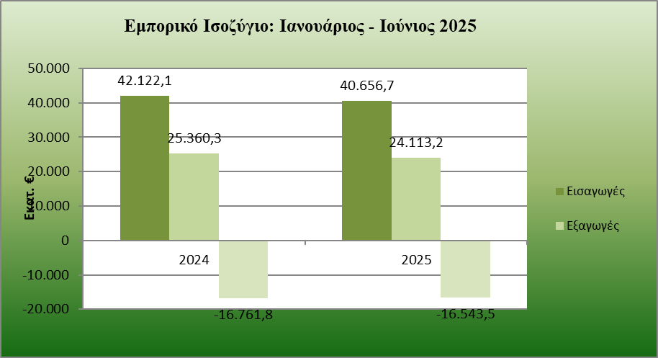

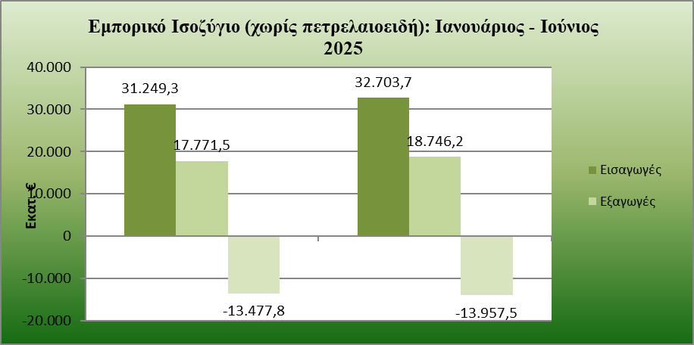

**Η πορεία των εξαγωγών ανά γεωγραφική περιοχή**

Όσον αφορά στην πορεία των εξαγωγών ανά γεωγραφικές περιοχές τον Ιούνιο του 2025, παρατηρείται μείωση των αποστολών προς τις χώρες της Ε.Ε. (-3,5%) και ακόμη μεγαλύτερη μείωση προς τις Τρίτες Χώρες (-14,4%).Όταν, όμως, εξαιρεθούν τα πετρελαιοειδή η εικόνα αλλάζει, οι εξαγωγές προς **τις Χώρες της ΕΕ καταγράφουν άνοδο (4,8%),** όπως και οι εξαγωγές προς τις **Τρίτες Χώρες, με μικρότερο, όμως, ρυθμό (1,5%),** σε σχέση με τον αντίστοιχο περσυνό μήνα.

|  |  |  |  |  |  |
| --- | --- | --- | --- | --- | --- |
| **Ιούνιος 2025** | | | | | |
| **Προορισμοί Εξαγωγών (συνολικά)** | **Αξία 2024 (εκατ. ευρώ)\*** | **Αξία 2025 (εκατ. ευρώ)\*** | **Μεταβολή %** | **Μερίδιο 2024** | **Μερίδιο 2025** |
| Ευρωπαϊκή Ένωση | 2.384,7 | 2.301,3 | -3,5% | 55,4% | 58,4% |
| Τρίτες Χώρες | 1.917,0 | 1.641,7 | -14,4% | 44,6% | 41,6% |
| Σύνολο | 4.301,7 | 3.943,0 | -8,3% |  |  |
|  |  |  |  |  |  |
| **Προορισμοί Εξαγωγών (χωρίς πετρελαιοειδή)** | **Αξία 2024 (εκατ. ευρώ)\*** | **Αξία 2025 (εκατ. ευρώ)\*** | **Μεταβολή %** | **Μερίδιο 2024** | **Μερίδιο 2025** |
| Ευρωπαϊκή Ένωση | 1.957,8 | 2.051,8 | 4,8% | 66,2% | 66,9% |
| Τρίτες Χώρες | 1.001,5 | 1.016,3 | 1,5% | 33,8% | 33,1% |
| Σύνολο | 2.959,3 | 3.068,1 | 3,7% |  |  |

ΠΗΓΗ: ΠΣΕ-ΚΕΕΜ *Ανάλυση επί των εκτιμήσεων μηνός της ΕΛ-ΣΤΑΤ

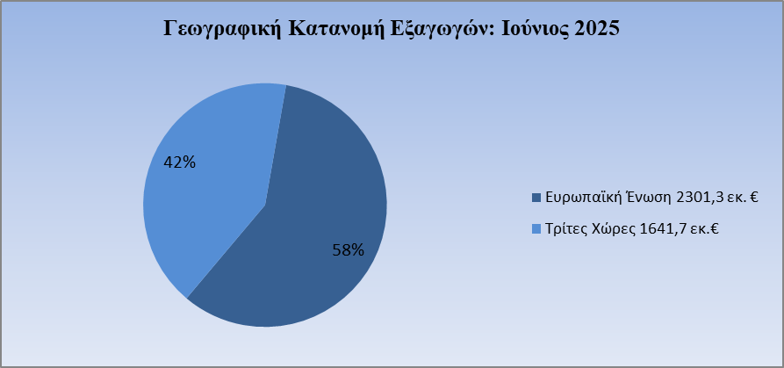

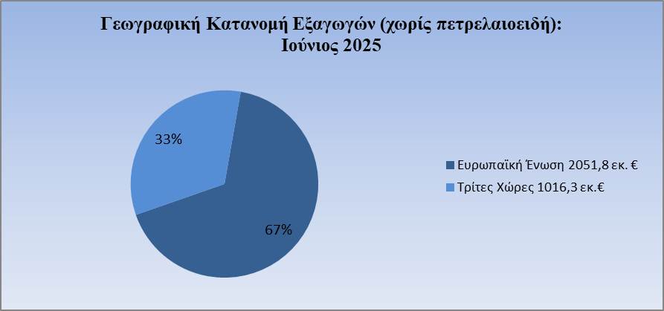

Αναφορικά με το ποσοστό των εξαγωγών που κατευθύνονται στις αγορές των κρατών-μελών της ΕΕ, συμπεριλαμβανομένων των πετρελαιοειδών, αυτό αυξήθηκε κατά 3 μονάδες και άγγιξε το 58,4% έναντι 55,4% σε σχέση με τον αντίστοιχο μήνα το 2024. Αντιστρόφως ανάλογη είναι η εικόνα που καταγράφεται για το ποσοστό των εξαγωγών προς τις Τρίτες Χώρες, που διαμορφώθηκε στο 41,6% έναντι 44,6%. Χωρίς τα πετρελαιοειδή, το μερίδιο των εξαγωγών προς τις χώρες της ΕΕ διαμορφώνεται στο 66,9% και των Τρίτων Χωρών στο 33,1%.

Εξετάζοντας την κατανομή των εξαγωγών για το **διάστημα Ιανουαρίου-Ιουνίου του 2025, διαπιστώνεται ότι η συνολική αξία των εξαγωγών, συμπεριλαμβανομένων των πετρελαιοειδών, κυμάνθηκε περίπου στα ίδια επίπεδα προς τις Χώρες της ΕΕ (-0,8%) ενώ προς τις Τρίτες Χώρες υποχώρησε κατά -10%.** Χωρίς τα πετρελαιοειδή, οι εξαγωγές αυξάνονται τόσο προς τις Χώρες της ΕΕ (5,8%) όσο και προς τις Τρίτες Χώρες (4,8%).

|  |  |  |  |  |  |
| --- | --- | --- | --- | --- | --- |
| **Ιανουάριος-Ιούνιος 2025** | | | | | |
| **Προορισμοί Εξαγωγών (συνολικά)** | **Αξία 2024 (εκατ. ευρώ)\*** | **Αξία 2025 (εκατ. ευρώ)\*** | **Μεταβολή %** | **Μερίδιο 2024** | **Μερίδιο 2025** |
| Ευρωπαϊκή Ένωση | 14.035,8 | 13.924,2 | -0,8% | 55,3% | 57,7% |
| Τρίτες Χώρες | 11.324,5 | 10.189,0 | -10,0% | 44,7% | 42,3% |
| Σύνολο | 25.360,3 | 24.113,2 | -4,9% |  |  |
|  |  |  |  |  |  |
| **Προορισμοί Eξαγωγών (χωρίς πετρελαιοειδή)** | **Αξία 2024 (εκατ. ευρώ)\*** | **Αξία 2025 (εκατ. ευρώ)\*** | **Μεταβολή %** | **Μερίδιο 2024** | **Μερίδιο 2025** |
| Ευρωπαϊκή Ένωση | 11.763,0 | 12.449,7 | 5,8% | 66,2% | 66,4% |
| Τρίτες Χώρες | 6.008,5 | 6.296,5 | 4,8% | 33,8% | 33,6% |
| Σύνολο | 17.771,5 | 18.746,2 | 5,5% |  |  |

ΠΗΓΗ: ΠΣΕ-ΚΕΕΜ *Ανάλυση επί των εκτιμήσεων εξαμήνου της ΕΛ-ΣΤΑΤ

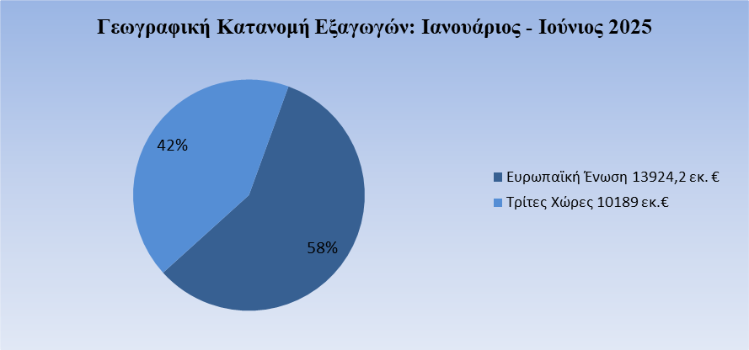

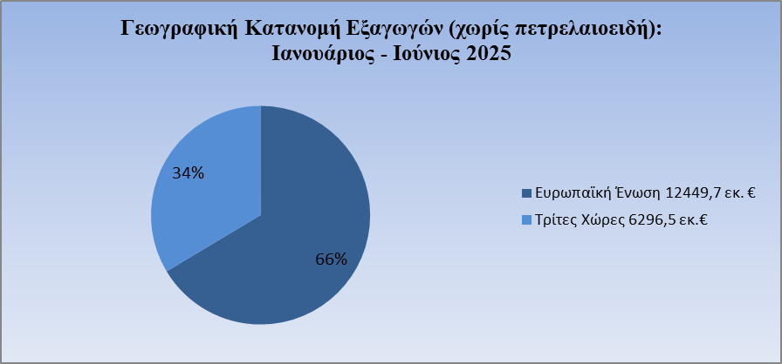

**Η πορεία ανά κλάδο**

Σχετικά με τις μεγάλες κατηγορίες προϊόντων, **τον Ιούνιο του 2025 καταγράφονται αυξητικές τάσεις σε 6 από τους 10 κυριότερους κλάδους προϊόντων.**

Πιο συγκεκριμένα, ποσοστιαία πτώση καταγράφεται στις κατηγορίες **Πετρελαιοειδή-Καύσιμα** **(-29%), Μηχανήματα (-15,3%), Πρώτες Ύλες (-8,3%)** και στις χαμηλές σε αξία εξαγωγές των **Εμπιστευτικών Προϊόντων (-65%)**.

Αντίθετα, σημαντικά αυξημένες είναι οι εξαγωγές, της κατηγορίας, των **Τροφίμων (10,2%),** των **Βιομηχανικών (4,3%),** των **Χημικών (4,1%),** των **Διαφόρων Βιομηχανικών (18%),** των **Ποτά και Καπνός (12,5%)** καιτων **Λαδιών (3,3%)**, σε σύγκριση με τον αντίστοιχο μήνα του περασμένου έτους.

|  |  |  |  |
| --- | --- | --- | --- |
| **Ιούνιος 2025** | | | |
| **Κατηγορίες Προϊόντων** | **Αξία Πέρυσι (εκατ. ευρώ)\*** | **Αξία Φέτος (εκατ. ευρώ)\*** | **Μεταβολή %** |
| Πετρελαιοειδή-Καύσιμα | 1.357,3 | 964,0 | -29,0% |
| Τρόφιμα & Ζώντα ζώα | 713,4 | 786,3 | 10,2% |
| Βιομηχανικά | 585,8 | 611,1 | 4,3% |
| Μηχανήματα | 444,8 | 376,9 | -15,3% |
| Χημικά | 504,8 | 525,3 | 4,1% |
| Διάφορα Βιομηχανικά | 275,4 | 325,0 | 18,0% |
| Πρώτες Ύλες | 133,1 | 122,0 | -8,3% |
| Ποτά & Καπνός | 118,3 | 133,1 | 12,5% |
| Λάδια | 82,0 | 84,7 | 3,3% |
| Εμπιστευτικά Προϊόντα | 41,7 | 14,6 | -65,0% |

ΠΗΓΗ: ΠΣΕ-ΚΕΕΜ *Ανάλυση επί των εκτιμήσεων μηνός της ΕΛ-ΣΤΑΤ

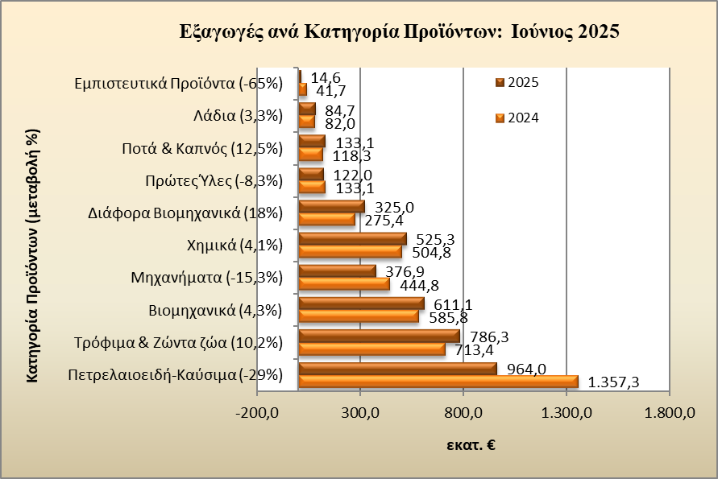

Εξετάζοντας το εξάμηνο **Ιανουαρίου–Ιουνίου** **2025**, πτώση καταγράφουν οι εξαγωγές των 3 μόνο από τις 10 μεγάλες κατηγορίες προϊόντων: **Πετρελαιοειδή-Καύσιμα** (-25,8%), **Μηχανήματα** (-0,7%) και οι χαμηλές σε αξία εξαγωγές των **Εμπιστευτικών** **Προϊόντων** κατά -75,9%.

Παράλληλα όμως, αυξημένες εμφανίζονται εκείνες των **Τροφίμων** (11,2%), **Βιομηχανικών** (8,4%), **Χημικών** (2,8%), **Διαφόρων Βιομηχανικών** (7,4%), **Ποτά & Καπνός** (12,8%) και των **Λαδιών** (4,5%), σε σχέση με το αντίστοιχο περσινό πρώτο εξάμηνο. Τέλος, πρακτικά στάσιμες παρέμειναν οι εξαγωγές της κατηγορίας **Πρώτες Ύλες** με -0,2%.

|  |  |  |  |
| --- | --- | --- | --- |
| **Ιανουάριος - Ιούνιος 2025** | | | |
| **Κατηγορίες Προϊόντων** | **Αξία Πέρυσι (εκατ. ευρώ)\*** | **Αξία Φέτος (εκατ. ευρώ)\*** | **Μεταβολή %** |
| Πετρελαιοειδή-Καύσιμα | 7.944,0 | 5.892,0 | -25,8% |
| Τρόφιμα & Ζώντα ζώα | 4.150,7 | 4.617,5 | 11,2% |
| Βιομηχανικά | 3.538,8 | 3.835,2 | 8,4% |
| Χημικά | 3.133,3 | 3.219,6 | 2,8% |
| Μηχανήματα | 2.425,4 | 2.409,6 | -0,7% |
| Διάφορα Βιομηχανικά | 1.740,7 | 1.869,5 | 7,4% |
| Πρώτες Ύλες | 869,0 | 867,2 | -0,2% |
| Λάδια | 534,9 | 559,2 | 4,5% |
| Ποτά & Καπνός | 689,7 | 777,8 | 12,8% |
| Εμπιστευτικά Προϊόντα | 271,6 | 65,5 | -75,9% |

ΠΗΓΗ: ΠΣΕ-ΚΕΕΜ *Ανάλυση επί των εκτιμήσεων εξαμήνου της ΕΛ-ΣΤΑΤ

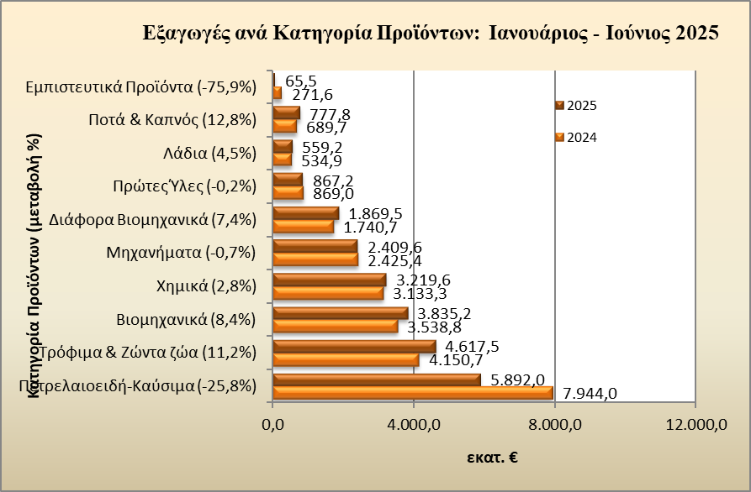

**Ο Πρόεδρος του Πανελληνίου Συνδέσμου Εξαγωγέων, κ. Αλκιβιάδης Καλαμπόκης*,***σχολιάζοντας τα παραπάνω ανέφερε τα εξής: «Το παγκόσμιο οικονομικό περιβάλλον ζει μια νέα εποχή γεωπολιτικών αλλαγών, νέων συνθηκών, πολέμων και παρ’ όλα αυτά οι ελληνικές εξαγωγές άντεξαν στο πρώτο εξάμηνο του 2025 και κατέγραψαν αύξηση 5,5%, χωρίς πετρελαιοειδή και μείωση -4,9%, με τα πετρελαιοειδή, σε σχέση με το πρώτο εξάμηνο του 2024. Οι ελληνικές εξαγωγές – χωρίς τα πετρελαιοειδή – καταγράφουν μια συνεχιζόμενη αύξηση από την αρχή του χρόνου. Πιο συγκεκριμένα: Ιανουάριος αύξηση 9,9%, Φεβρουάριος 5,8%, Μάρτιος 6,7%, Απρίλιος -2,7%, Μάιος 9,1% και Ιούνιος 3,7% σε σχέση με τον αντίστοιχο περυσινό μήνα.

Ανησυχητική είναι η αύξηση που καταγράφεται στο εμπορικό έλλειμμα, το μήνα Ιούνιο, κατά 33,2% με πετρελαιοειδή ή κατά 20,5% χωρίς, σε σχέση με τον αντίστοιχο περσινό μήνα. Όταν όμως εξετάζουμε το εξάμηνο, βλέπουμε πως υπάρχει ελαφριά υποχώρηση του εμπορικού ελλείμματος (με πετρελαιοειδή) κατά -1,3% και μικρή αύξηση (χωρίς πετρελαιοειδή) κατά 3,6%, σε σχέση με το πρώτο εξάμηνο του 2024.

Η Ευρώπη είναι ο κυριότερος πελάτης της Ελλάδος με το 58,4% των ελληνικών εξαγωγών, με πετρελαιοειδή, ή το 66,9% των ελληνικών εξαγωγών χωρίς τα πετρελαιοειδή, να αποστέλλονται στην Ε.Ε., το μήνα Ιούνιο. Ο αυξημένος συντελεστής 15% για όλα τα προϊόντα και 50% για τα προϊόντα χάλυβα-αλουμίνιο θα έχει ως αποτέλεσμα οι εξαγωγές προς τις χώρες της Ε.Ε. να δεχθούν πλήγμα. Το σύνολο τις ευρωπαϊκής οικονομίας θα δεχθεί πλήγμα, λόγω της αναμενόμενης μείωσης των εξαγωγών της προς τις ΗΠΑ, άρα κατ’ επέκταση ο ευρωπαίος καταναλωτής θα έχει μικρότερη αγοραστική δύναμη.

Σημειωτέων τα στοιχεία που αφορούν το εμπόριο της Ελλάδος με τις ΗΠΑ δείχνουν αύξηση των ελληνικών εξαγωγών κατά 4,2%, σε σχέση με το πρώτο εξάμηνο του 2024 και μείωση των εισαγωγών κατά -17,7%. Αποτέλεσμα των παραπάνω αποτελεί η έντονη συρρίκνωση του εμπορικού ελλείμματος κατά -82,3%, στους έξι πρώτους μήνες του 2025.

Ο Πανελλήνιος Σύνδεσμος Εξαγωγέων έχει κάνει πολύ συγκεκριμένες και στοχευμένες προτάσεις στην πολιτεία προκειμένου να λυθούν χρόνια προβλήματα αλλά και να ενισχυθούν οι ελληνικές εξαγωγές. Μέτρα για την ενίσχυση των ευρωπαϊκών εξαγωγών καλείται να λάβει και η Ε.Ε., η οποία δέχεται στο σύνολο της πλήγμα, με το δασμό των ΗΠΑ.